Guide de dimensionnement
Caractéristiques équivalentes d’inertie de mécanismes courants.

Dans l’article très intéressant du n° 111 de Janvier Février Philippe Taillard et Christian Teixido proposent un guide de dimensionnement pour actionneurs rotatifs et linéaires .
Cet article reprend et complète une publication précédente du n°77 « Calculs de motorisation en régime transitoire » dont j’ai pu faire grand et bon usage avec des élèves de BTS Electrotechnique concernés évidemment par le problème.

Il est en effet intéressant de ramener les caractéristiques de couple et d’inertie sur l’arbre moteur .
On se rend compte alors que la transmission du moteur à la charge fait intervenir les caractéristiques des différentes organes de la chaîne cinématique , en particulier le rapport de réduction ou de transmission et le rendement .

Je souhaite vous soumettre un petit rectificatif au tableau des « caractéristiques équivalentes de couples et d’inertie de mécanismes courants » à propos du rendement qui affecte , dans le tableau proposé, uniquement le couple équivalent et pas l’inertie équivalente.
Or , il semble évident, et nous allons le montrer plus loin, que, par exemple, dans le cas du démarrage à vide (couple permanent sur la charge nul) d’une charge en rotation à travers un réducteur, le couple moteur à appliquer pour mettre en rotation cette charge d’inertie non nulle dépend du rendement du réducteur :
- pour un réducteur à mauvais rendement le couple moteur devra être plus important que pour un réducteur à bon rendement,
- pour un rendement nul du réducteur , caricaturons par ce cas extrême, il semble de bon sens que le moteur quel qu’il soit ne pourra faire démarrer la charge.

Il faut donc tenir compte du rendement dans l’expression de l’inertie équivalente ramenée sur l’arbre moteur !

Cela surprend en effet de prime abord , et je passe pour un extra-terrestre quand j’expose cet état à certains collègues habitués souvent à raisonner en terme d’énergie cinétique équivalente sur les deux arbres :

$J_{\text{equi}}×ω_{m}^{2}=J_{c}×ω_{c}^{2}$ et donc $J_{\text{equi}}=J_{c}×\frac{ω_{c}^{2}}{ω_{m}^{2}}$ ,

et avec $k=\frac{ω_{m}}{ω_{c}}$ rapport de transmission du réducteur, $J_{\text{equi}}=\frac{J_{c}}{k^{2}}$

mais c’est oublier que cette écriture a pour origine le Théorème de l’Energie Cinétique dans lequel il faut tenir compte du travail des forces de frottement dans la transmission , image du rendement de cette même transmission.

Avant de proposer les modifications de l’expression de l’inertie équivalente pour chaque cas envisagé dans le tableau, justifions la nouvelle écriture sur un cas simple ( semblable au premier cas du tableau avec un seul réducteur) :

- une charge d’inertie J_{c} sur l’arbre 2 de sortie du réducteur

- un démarrage à vide C_{pc} = 0
- un réducteur de rendement η, de rapport de transmission $k=\frac{ω_{m}}{ω_{c}}$
- le moteur d’inertie J_{m} , délivrant un couple moteur C_{m} sur l’arbre 1 , entrée du réducteur

Appliquons le Principe fondamental de la dynamique à l’arbre moteur 1 :
$C_{m}−C_{\text{ered}}=J_{m}×\frac{{dω}_{m}}{\text{dt}}$ (1) avec C_{ered} le couple résistant du réducteur sur l’arbre moteur

Appliquons le Principe fondamental de la dynamique à l’arbre 2 :

$C_{\text{sred}}=J_{c}×\frac{{dω}_{c}}{\text{dt}}$ (2) avec C_{sred} le couple moteur délivré par le réducteur sur l’arbre 2

Ecrivons, par ailleurs, la transmission par le réducteur avec le rendement η :
$η=\frac{C_{\text{sred}}×ω_{c}}{C_{\text{ered}}×ω_{m}}$ (3)

De plus , rappelons que le rapport de transmission s’exprime $k=\frac{ω_{m}}{ω_{c}}$ et par dérivation :
$\frac{{dω}_{m}}{\text{dt}}=k×\frac{{dω}_{c}}{\text{dt}}$ (4)

La combinaison de ces quatre relations conduit à la relation finale :
$C_{m}=(J_{m}+\frac{J_{c}}{η×k^{2}})×\frac{{dω}_{m}}{\text{dt}}$ où l’inertie équivalente de la charge ramenée sur l’arbre moteur apparaît comme le terme $J_{\text{equi}}=\frac{J_{c}}{η×k^{2}}$

Ainsi nous voyons bien l’influence du rendement :

- pour un rendement faible du réducteur , l’inertie équivalente apparaît sur l’arbre moteur plus importante et donc le couple moteur nécessaire aussi.
- et anecdotiquement , un rendement nul nécessite un couple moteur infini !

La démonstration aurait pu être conduite de la même façon en utilisant le Théorème de Energie Cinétique.

On peut, ainsi, sur les mêmes principes , appliquer le raisonnement aux différents cas proposés dans le tableau.

Je suggère donc les modifications suivantes, tenant compte de l’influence du rendement sur l’inertie équivalente ( voir la reprise ci-jointe du tableau) .

Remerciement à P. Taillard et C. Teixido pour leur article.
Amicalement

Jacques Lamora
Professeur agrégé de Mécanique au Lycée Déodat de Séverac (Toulouse)
Adresse perso :
639,rue Henriette Guiral
82000 Montauban
05 63 20 51 33
jlamora@wanadoo.fr

P.S.
Je joins à ce courrier le fichier Word correspondant, au cas où ce petit mot serait publiable (je ne sais pas comment ça se passe , dans ce cas là).

Addenda du 27/6/01 : Application au sujet de BTS Electrotechnique 2001

Pour le sujet 2001 de l’épreuve d’Avant Projet du BTS Electrotechnique, une Rotative d’Héliogravure, on demande de ramener inerties et couples sur l’arbre moteur afin de définir le choix du moteur principal de la chaîne de transmission décrite sur la figure ci-jointe.

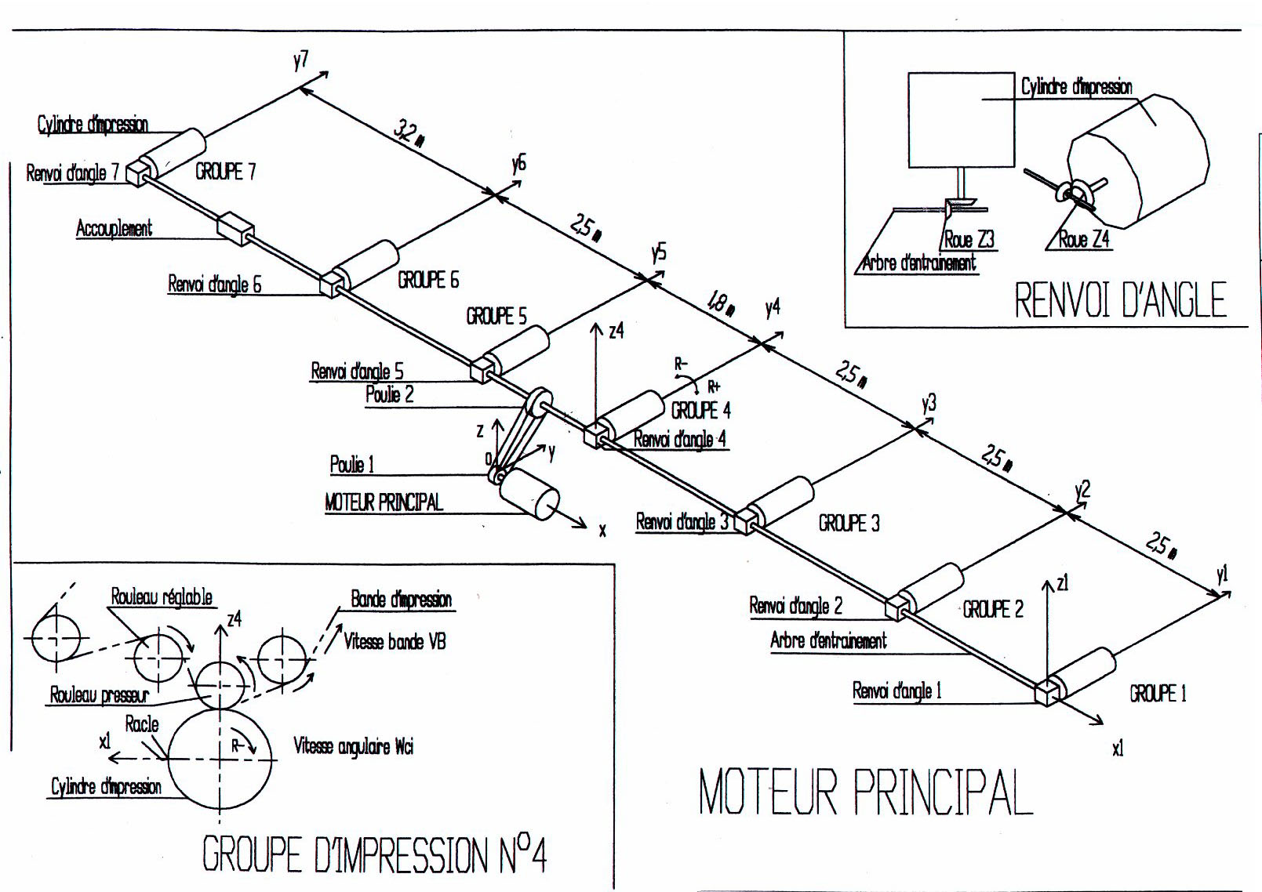

Dans cette étude, la transmission comporte un ensemble poulies-courroie de rendement η₁ = 0,95 et un renvoi d’angle par cylindre d’impression de rendement η₂ = 0,85.
Dans le corrigé fourni , si le rendement est bien pris en compte pour les couples ramenés sur l’arbre moteur, ce qui est classiquement pratiqué, par contre il n’en est pas fait mention pour le calcul de l’inertie équivalente : oubli tout aussi classique !
Cependant , pour l’application numérique, on constate une valeur de l’inertie équivalente de 0,154 kg.m² au lieu de 0,130 kg.m² , puis avec une accélération angulaire sur l’arbre moteur de 4,2 m.s⁻² , un couple accélérateur de 0,65 Nm au lieu de 0,55 Nm, à comparer au couple permanent sur la charge ramené sur l’arbre moteur qui vaut 134Nm !! C’est souvent le cas : le couple accélérateur se trouve fréquemment plus faible que le couple permanent et donc quelques pourcentages sur le couple accélérateur peuvent finalement être négligés.
On pourrait donc en conclure sur l’inutilité de cette démarche à propos de l’inertie équivalente , sauf qu’intellectuellement il me semble nécessaire de proposer de relations littérales en accord avec les théorèmes généraux de la dynamique et le théorème de l’énergie cinétique et seulement dans un deuxième temps , après avoir évalué les ordres de grandeur , de négliger les paramètres dont l’influence est moindre.
Le débat est ouvert sur le comportement à adopter dans la démarche de dimensionnement, mais pour le formulaire qui est proposé dans le tableau synthétique , il faut que les expressions soient conformes aux lois de la mécanique.

